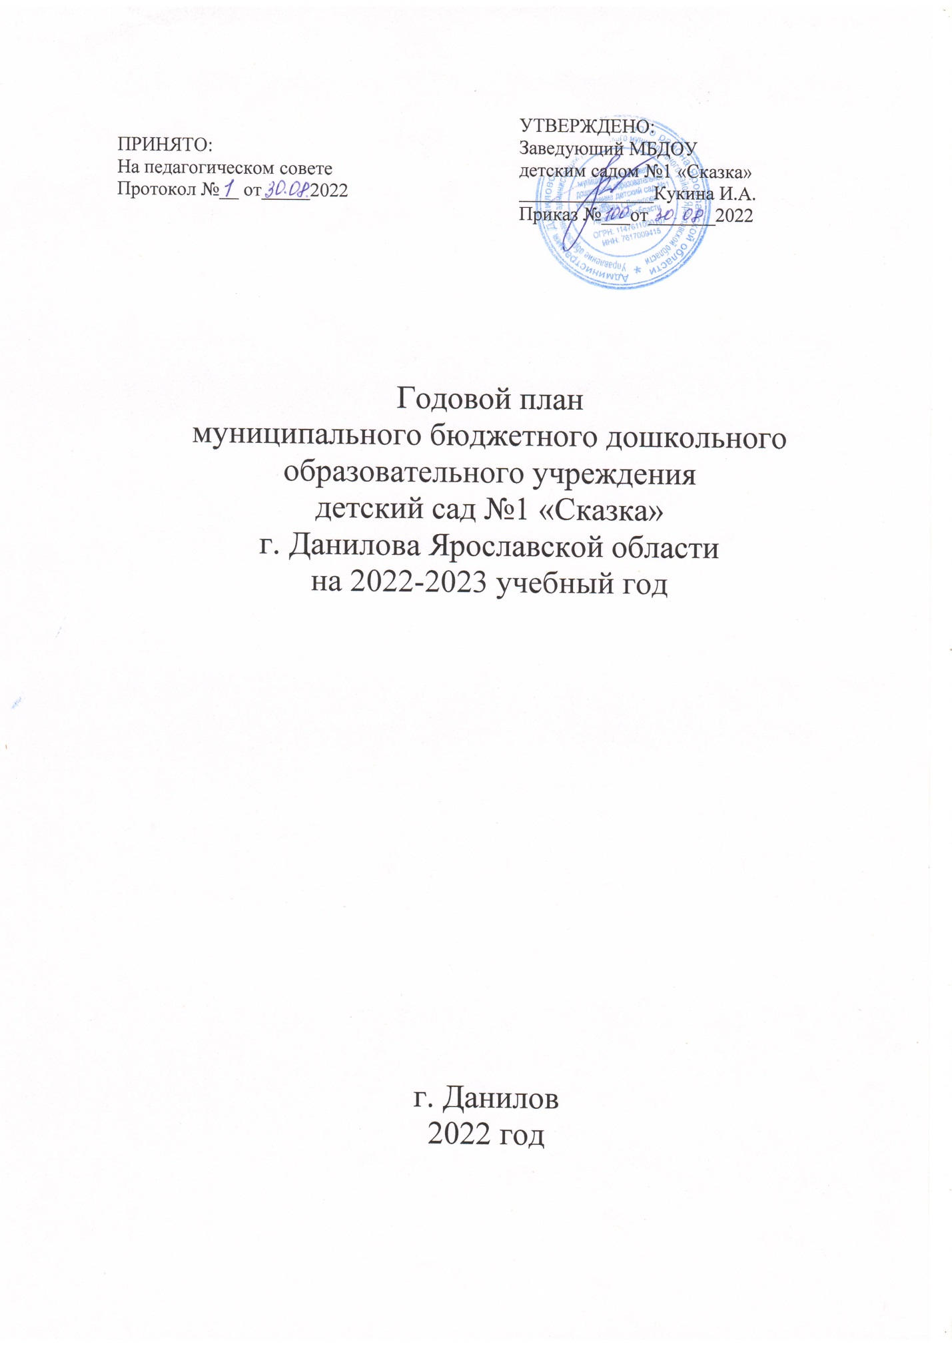

- Раздел
Годовой план работы на 2022-2023 учебный год.
Цель работы педагогического коллектива
на 2022-2023 учебный год.
Цель: Осуществлять поиск и освоение новых технологий повышения профессиональной компетентности педагогов, способствующей качественным изменениям в деятельности дошкольной образовательной организации.

Задачи педагогического коллектива
на 2022-2023 учебный год.

- Совершенствовать условия для сохранения и укрепления здоровья воспитанников, формировать у детей представления о здоровом образе жизни и основах безопасности жизнедеятельности.
- Внедрять разнообразные формы сотрудничества, способствующие развитию конструктивного взаимодействия педагогов и родителей с детьми, обеспечивающие целостное развитие личности ребенка.
- Совершенствовать работу учреждения по развитию художественно-эстетических способностей воспитанников в соответствии с ФГОС. Развивать творческие способности детей посредством формирования художественно-эстетического вкуса, творческого выражения личности через мир искусства и художественной деятельности, мира музыки и театральной деятельности, используя современные методы и технологии.
- Уделять особое внимание психолого-педагогической поддержке одаренных (высокомотивированных детей), ранней диагностики одаренности детей в различных областях, усиление научно-методического сопровождения по данному направлению, исходить из принципа: каждый ребенок от природы одарен по своему.

Педагогические советы
- Педсовет №1«Профессиональная компетентность педагога, как важнейшее условие реализации ФГОС ДО»
Сентябрь Ответственный: Жибарева С.А.
- Педсовет №2 «Пути совершенствования взаимодействия педагогов и родителей»
Ноябрь Ответственный: Жибарева С.А.
- Педсовет №3 «Формирование художественно-эстетического вкуса, творческого выражения личности через мир искусства и художественной деятельности, мира музыки и театральной деятельности, используя современные методы и технологии»
Февраль Ответственный: Жибарева С.А.
- Педсовет №4 «Анализ деятельности педагогического коллектива за 2022-2023 уч.год»
Май Ответственный: Жибарева С.А.
Коллективные просмотры
- Методическая неделя просмотра совместной деятельности педагогов и дошкольников «Сюжетно-ролевая игра» - ноябрь
- Методическая неделя просмотра организованной деятельности по художественно-эстетическому развитию (лепка/аппликация)- январь
Консультации, мастер-классы, семинары-практикумы
- Консультация «Реджио-педагогика» - Жибарева С.А. (Сентябрь)
- Консультация «Просвещение родительской общественности по вопросам обучения детей основам безопасности жизнедеятельности» - Жибарева С.А. (октябрь)
- Занятие-тренингна построение эффективных коммуникаций педагогов с родителями«Формирование педагогической культуры общения с родителями, способствующей снижению конфликтности» - Лашичева Т.А. (октябрь)
- Круглый стол с педагогами начальной школы «Выпускник-первоклассник», пути взаимодействия» - ноябрь
- Консультация «Патриотическое воспитание детей путем их приобщения к историческим и культурным ценностям» - декабрь Жибарева С.А.
- Семинар-практикум «Приемы работы педагога по развитию и совершенствованию связной речи у детей дошкольного возраста» - январь Шамелова Л.В.
- Семинар-практикум «Влияние речи педагога на развитие речи ребенка» - март Шамелова Л.В.
- Консультация «Методы и приемы удержания внимания старших дошкольников на занятии в ДОУ» - апрель
Конкурсы, выставки.
- Выставка необычных овощей и фруктов «Чудеса обычной грядки»
- Видеопоздравление, изготовление подарков - «Бабушка рядышком с дедушкой»
- «Подарок папе» творческий конкурс - рисунки, поделки, макеты и т.д. в подарок папе;
- Конкурс рисунков «Мама – солнышко мое» (к Дню матери)
- Конкурс детско-родительского творчества «Новогодние чудеса»
- Выставка поделок к Дню Защитника Отечества
- Выставка рисунков «Портрет мамы» к Дню 8 марта
- Конкурс чтецов «Звездная дорожка» к Дню космонавтики
- Конкурс рисунков «День Победы»
Конкурсы для педагогов
- Смотр-конкурс «Уголок уединения» - октябрь

Календарь образовательных событий
Дата | Образовательное событие
Сентябрь
1 | День знаний
3 | День солидарности в борьбе с терроризмом
13-17 | Конкурс поделок из овощей «Овощной калейдоскоп»
22 | Поход в осенний лес
27-30 | Неделя безопасности дорожного движения
27 | День работника дошкольного образования.  Выставка плакатов и поздравлений «Мой любимый воспитатель» ( к Дню дошкольного работника)
Октябрь
1 | Международный день пожилых людей
1 | Музыка в рисунке – День музыки
4 | Всемирный день защиты животных
5 | Международный день учителя
12 | Военно-спортивная игра «Зарница»
15 | Всероссийский урок «Экология и энергосбережение» в рамках Всероссийского фестиваля энергосбережения #ВместеЯрче
16 | День отца в России
С 18-24 | Неделя безопасности  Квэст-игра «Безопасное детство»
25 | Международный день библиотек  Экскурсия в библиотеку
Ноябрь
3 | 135 лет со дня рождения С.Я. Маршака
4 | День народного единства
12 | Синичкин день
15 | Всемирный день вторичной переработки.  Акция по сбору макулатуры
26 | День матери в России. Литературная гостинная
30 | Всемирный день домашних животных. Акция по сбору корма для бездомных животных.
30 | День государственного герба в России
Декабрь
3 | Благотворительная акция к Дню инвалида
8 | Международный день художника. Выставка детских рисунков
22 | Практические занятия с детьми по формированию навыков поведения в пожароопасной ситуации.  Выставка рисунков «Береги дом от пожара»
20-27 | Конкурс детско-родительского творчества «Новогодние чудеса»
Январь
11 | День заповедников и национальных парков
14 | День зимующих птиц России.
17-23 | Акция по сбору корма для птиц «Столовая для пернатых»
Февраль
4 | Тематические беседы: «Внимание: опасные предметы», «что такое терроризм?»
21 | Международный день родного языка (21 февраля)
23 | День защитника Отечества. Физкультурное мероприятие  к Дню Защитника Отечества
с 20-26 | Масленица
Март
1 | День кошек. Выставка рисунков или аппликаций «Усатый-полосатый»
3 | 200 лет со дня К.Д.Ушинского
8 | Международный женский день 8 марта
13 | 110 лет С.В.Михалкова
20 | Международный день земли
21 | Международный день лесов
21-27 | Всероссийская неделя музыки для детей и юношества. Спектакль от педагогов для детей
Апрель
1 | День смеха. Международный день птиц.
7 | Всемирный день Здоровья
12 | День космонавтики. Гагаринский урок «Космос – это мы»  Конкурс чтецов «Звездная дорожка» к Дню космонавтики
22 | Всемирный день Земли
30 | День пожарной охраны. Тематический урок ОБЖ.
Май
9 | День Победы

Самообразование педагогов

№ п/п | Мероприятия | Сроки | Ответственный
1 | Педагогическая диагностика и всесторонний анализ деятельности педагога. Выявление желания педагога работать над той или иной проблемой: индивидуальные беседы, анкетирование | Июнь–август | Старший воспитатель
2 | Составление педагогами индивидуальных образовательных маршрутов. Консультирование и методические рекомендации по разработке темы:  – в определении содержания работы по ИОМ;  – выборе вопросов для самостоятельного углубленного изучения;  – составлении плана в зависимости от уровня профессионализма педагога | Сентябрь | Педагоги
3 | Теоретическое изучение проблемы | Сентябрь–октябрь | Педагоги
4 | Практическая деятельность (применение знаний, навыков и умений на практике: изготовление пособий и атрибутов, организация и проведение практической работы с детьми) | Октябрь–май | Педагоги
5 | Подведение итогов по ИОМ. Оценка и самооценка | Май | Педагоги

Система внутреннего мониторинга на 2022-2023уч.год
Цель: совершенствовать работу ДОО в целом, выявлять уровень реализации годовых и других доминирующих задач деятельности детского сада.
Для решения поставленных задач проводятся внутренние проверки.
№ | Содержание контроля | Вид контроля | Сроки | Ответственные
1 | Соблюдение Правил внутреннего трудового распорядка | Оперативный | В течение года | Заведующий, ст.воспитатель
2 | Выполнение инструкции по охране жизни и здоровья детей, сотрудников | Оперативный | В течение года | Заведующий,  ст.воспитатель
3 | Осмотр здания и территории | Оперативный | Ежедневно | Завхоз, заведующий, педагоги
4 | Питание воспитанников в соответствии требованиями СанПиН | Предупредительный, фронтальный | В течение года | Заведующий,  медсестра, завхоз
5 | Проверка документации по группам | Оперативный | 1 раз в квартал | Заведующий
6 | Посещение ООД | Предупредительный | 1 раз в месяц | Заведующий, ст.воспитатель
7 | Предметно-пространственная развивающая среда ДОО в соответствии с ФГОС (сезонность) | Фронтальный | 1 раз в квартал | Заведующий  ст.воспитатель
8 | Соблюдение противопожарного режима в период проведения утренников в ДОО | Фронтальный | В течение года | Заведующий,  завхоз
9 | Соблюдение должностных инструкций, правил пожарной безопасности | Оперативный | В течение года | Заведующий,ст.воспитатель завхоз, медсестра
10 | Соблюдение санитарно-эпидемиологического режима в группах, на пищеблоке | Оперативный | В течение года | Заведующий,  завхоз,  медсестра
11 | Анализ планов воспитательно-образовательной работы во всех возрастных группах | Текущий | Ежемесячно | Заведующий, ст.воспитатель
12 | Обновление информации в родительских уголках | Оперативный | В течение года | Воспитатели
13 | Соответствие состояния РППС и применение инновационного подхода к ее использованию в условиях реализации ФГОС ДОО | Оперативный | В течение года | Заместитель, ст.воспитатель, педагоги, специалисты
14 | Безопасность ребенка в ДОУ | Предупредительный | В течение года | Заведующий, ст.воспитатель, педагоги, специалисты, родительский комитет
15 | Адаптация детей к условиям пребывания в ДОО | Тематический | В течение года | Заведующий,  ст.воспитатель
16 | Организация экспериментальной деятельности в ДОО | Тематический | Январь | Заведующий,  ст.воспитатель
17 | Анализ результатов педагогического мониторинга по выполнению образовательной программы и готовности выпускников к школе | Тематический | Май | ст.воспитатель, воспитатели, родители

Взаимодействие с семьей и другими организациями на 2022-2023 уч.год
Взаимодействие ДОО с семьями воспитанников
Цель: объединить усилия дошкольного учреждения и семьи в вопросах воспитания, обучения и развития ребенка, установить доверительные отношения с родителями на основе доброжелательности с перспективой на сотрудничество.
№ п/п | Содержание основных мероприятий | Срок проведения | Исполнитель
1 | Систематизация работы с родителями по психолого-педагогическому сопровождению (и по запросу родителей для решения возникающих проблем) | В течение года | Заведующий, ст.воспитатель, педагоги
2 | Составление перспективного плана работы ДОО с родителями на 2022–2023 учебный год | В течение года | Заведующий, ст.воспитатель , педагоги, родительский комитет
3 | Сбор банка данных по семьям воспитанников
3.1 | Социологическое исследование социального статуса и психологического микроклимата семьи в каждой группе | В течение года | Педагоги групп
3.2 | Анкетирование, наблюдение, беседы, родительские консультации | В течение года | Педагоги групп, педагог-психолог
4 | Нормативно-правовое обеспечение
4.1 | Сбор пакета документов для личного дела ребенка, поступающего в ДОО | По мере поступления в ДОО | Педагоги групп,  делопроизводитель
4.2 | Заключение договоров с родителями (законными представителями) | По мере поступления в ДОО | Заведующий, делопроизводитель
4.3 | Обновление пакета нормативно-правовой документации по предоставлению дополнительных бесплатных услуг (при открытии новых) | По мере запроса родителей | Заведующий, ст.воспитатель
5 | Наглядная педагогическая агитация
5.1 | Оформление папок-передвижек в группах для детей и родителей (по мере запроса и по тематике) | Ежемесячно | Заместитель, ст.воспитатель педагоги групп
5.2 | По правилам дорожного движения и детскому травматизму в разные периоды (сезоны) | Посезонно | Педагоги групп
5.3 | Вовлечение родителей в воспитательно-образовательный процесс | По плану | Заведующий, ст.воспитатель педагоги групп
5.4 | По вопросам закаливания и оздоровления детей в условиях детского сада и дома | В течение года | Педагоги групп, инструктор по физкультуре
5.5 | По вопросам основ безопасности жизнедеятельности в разных ситуациях | В течение года | Заведующий, ст.воспитатель , педагоги групп
5.6 | Консультации с родителями в семьях, где есть дети, которые не посещают детский сад | В течение года | Заведующий, ст.воспитатель, педагог-психолог, логопед
5.7 | Консультация по мероприятиям, связанным с народными праздниками | В течение года | Заведующий, ст.воспитатель , педагоги групп
6 | Общие родительские собрания
6.1 | Давайте познакомимся!  Для родителей, вновь поступивших детей. | Июль-август | Заведующий, ст.воспитатель,  Делопроизводитель,  педагоги, родители
6.2 | «Роль родителей в жизни ДОУ» | сентябрь | Заведующий, ст.воспитатель, педагог-психолог
6.3 | Итоговое собрание по окончанию уч.года. | Апрель-май | Заведующий, ст.воспитатель, педагоги, родительский комитет
7 | Родительские собрания в группах по плану педагогов

Преемственность дошкольных образовательных программ и программ начального общего образования, взаимодействие с учреждениями общего образования: детский сад работает в тесном контакте с педагогическим коллективом МБОУ школа № 2 . Ежегодно между учреждениями составляется договор о сетевом взаимодействии, планы образовательных и воспитательных мероприятий.
Для преемственности дошкольного и начального основного общего образования между учреждениями ведется углубленная работа по адаптации детей к школьным условиям. Педагоги детского сада помогают своим воспитанникам в установлении контакта с будущим учителем, этому способствовали экскурсии в школу, совместные интегрированные уроки с первоклассниками.
Совместная работа с организациями дополнительного образования, культуры и спорта:
Сотрудничество с каждым учреждением строится на договорной основе с определением конкретных задач по развитию ребенка и конкретной деятельности. Организация социокультурной связи между детским садом и этими учреждениями позволяет использовать максимум возможностей для развития интересов детей и их индивидуальных возможностей, решать многие образовательные задачи, тем самым, повышая качество образовательных услуг и уровень реализации стандартов дошкольного образования.

